**2月19日模拟结果：**

**共4中行走方法：**

**T2R2T1R1**

**T1R1T2R2**

**r1T2R2T1r1**

**r2T1R1T2r2**

**其中T1代表上自旋向右走下自旋不动，T2代表下自旋向左走，上自选不动。**

**第一种第三种方法选取P0+P1+P2进行模拟**

**第二种第四种方法选取P0+P1进行模拟**

1. **初态为1/(√2)(|0,up>-i|1,down>)模拟结果：**

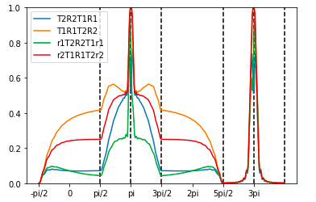

**行走5步后结果：**

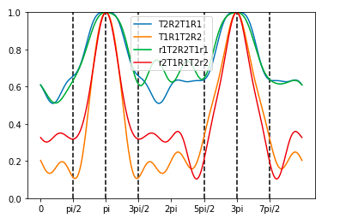

**行走10步后结果：**

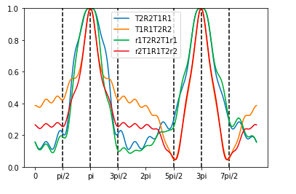

1. **初态为1/(√2) (|1,up>-i|0,down>)模拟结果:**

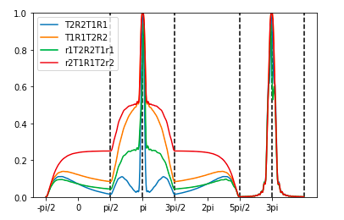

**在区间[$\frac{π}{2},\frac{3π}{2}$]之间的图像**

**法1:**

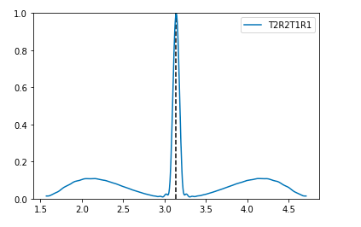

**法2:**

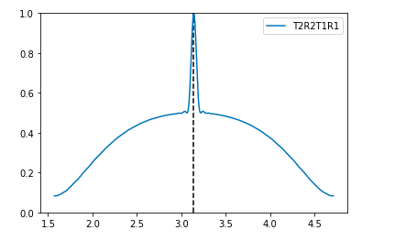

**法3:**

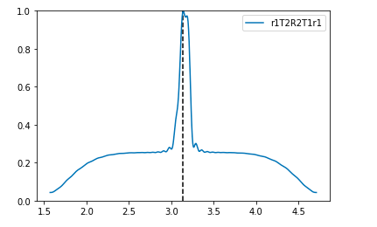

**法4:**

